Муниципальное дошкольное образовательное автономное учреждение

«Детский сад №18 «Ручеек» комбинированного вида

г. Новотроицка Оренбургской области»

**Конспект занятия по развитию зрительного восприятия**

**для старшего дошкольного возраста**

**(6-7 лет)**

**для детей с нарушением зрения**

**«Подводное путешествие»**

Учитель-дефектолог

Мастрюкова И.В.

г. Новотроицк, 2017

ЦЕЛЬ: развитие зрительного восприятия и зрительных функций.

КОРРЕКЦИОННЫЕ ЗАДАЧИ:

-активизировать прослеживающую функцию глаз, зрительно-моторную координацию,

- развивать зрительную память;

формировать навыки использования осязания в процессе предметно-практической деятельности;

-упражнять детей в сличении изображений по принципу сходства;

-упражнять, стимулировать и активизировать зрительные функции детей,

-упражнять в ориентировке на микроплоскости (карта схема).

ОБРАЗОВАТЕЛЬНЫЕ ЗАДАЧИ:

-расширять представления детей о разнообразии подводного мира;

-укреплять познавательные отношения, развивая целостное восприятие мира природы;

-активизировать словарь детей.

ВОСПИТАТЕЛЬНЫЕ ЗАДАЧИ:

-воспитывать у детей доброжелательность, взаимовыручку, желание прийти на помощь в трудную минуту;

-воспитывать у детей интерес к участию в совместных развивающих играх,

-воспитывать навыки самоконтроля.

ДЕМОНСТРАЦИОННЫЙ МАТЕРИАЛ: мультимедийный проектор, экран. Слайд-шоу: изображение батискафа, подводной лодки, морских рыб (морской конёк, морская черепаха, кит, краб, рыба ёж, медуза, осьминог, акула).

Сундучок, ракушки, письмо, картинка «Рыбка» (колумбово яйцо).

Электронная зрительная гимнастика.

РАЗДАТОЧНЫЙ МАТЕРИАЛ: *Карточки задания:* контур рыб и чешуя, «проведи линию», раскраски «Рыбки», силуэтные и цветные изображения морских обитателей; удочка и рыбки; схема-карта по ориентировке в пространстве и рыбки (красного, зеленого, синего, жёлтого цвета); карандаши синего и красного цвета, наборы «Колумбово яйцо», стаканы с лазурной водой, трубочки.

**Ход занятия**

**Педагог:** Ребята, сегодня к нам в детский сад пришла посылка-сундучок. Давайте посмотрим, что же нам прислали? (*дети рассматривают содержимое посылки*). Какие красивые ракушки.   
А как вы думаете, кто же их прислал? (*варианты ответов детей*). А вот и письмо для нас.

«Дорогие ребята! Пишут вам обитатели моря.…Заколдовала нас злая колдунья Урсула, и не хочет расколдовывать, пока вы не выполните её задания. Пожалуйста, помогите нам»!

-Ребята, вы хотите увидеть, какие морские обитатели живут в море? Тогда я предлагаю вам отправиться в путешествие на помощь морским обитателям. Давайте закроем глаза, а потом, когда откроем, то окажемся на берегу моря (**1**.Слайд - море)

-Вот мы и у моря. Какой здесь чистый воздух. Давайте вдохнем поглубже.

Ребята, а на чём мы сможем опуститься на морское дно?

(**2** Слайд - подводная лодка.)

-Я предлагаю это сделать на батискафе. (**3**.Слайд–батискаф!)

Повторите, пожалуйста. Батискаф - это такой большой железный шар с иллюминаторами, внутри у него много разных приборов, чтобы наблюдать за морской жизнью. Вот он нас ждёт на морских волнах. Проходите. Занимайте свои места. А чтобы услышать, как мы погружаемся, я предлагаю вам подуть в стакан с водой через трубочку.

-Батискаф готов к погружению. Морские волны качают её *(наклоны в стороны)*. На счёт *«три»* погружаемся *(дети считают до трёх)*. Вы готовы расколдовать рыбок?

-А вот и первая ракушка-задание. *«Чешуя для рыбок»*

Смотрите, в этих сетях запутались рыбки. Когда они пытались распутаться – потеряли чешую. А когда рыбы теряют чешую – то они ощущают ожог. Если им не помочь – они могут погибнуть. Поможем, ребята? (*индивидуальная работа с раздаточным материалом).* Выложите им чешуи от самого тёмного к самому светлому, только не выходите за контур, выкладывайте слева направо, от головы к хвостику.

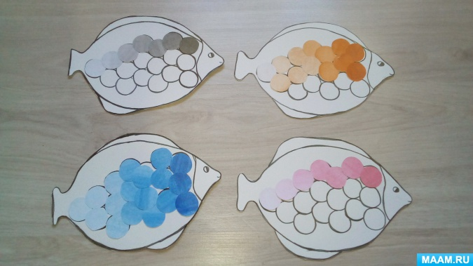

Молодцы! Вы справились с заданием!

- А вот и вторая ракушка-задание. *«Направление рыбок»*

Посмотрите, рыбки перемешались и не могут плыть в правильном направлении, поможем им? У вас есть карты-подсказки, расположите рыбок так же, как и стрелки направления.( )

Хорошо, и с этим заданием мы справились!

Вот и третья ракушка - задание. «Найди по тени». Соедините линиями цветное и силуэтное изображение рыб.

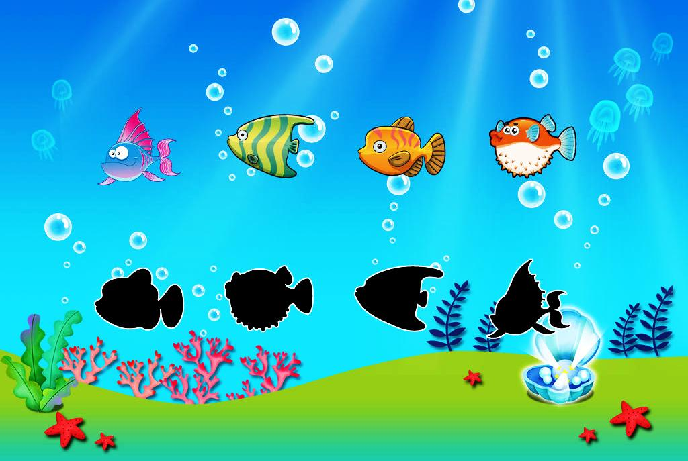

- Ребята, а вы почувствовали, что стало холоднее? Это мы на батискафе опускаемся всё ниже и ниже ко дну морскому. Здесь и темнее, и прохладнее. Вот наши рыбки и не могут доплыть друг к другу, давайте поможем им.

4. «Проведи линии»

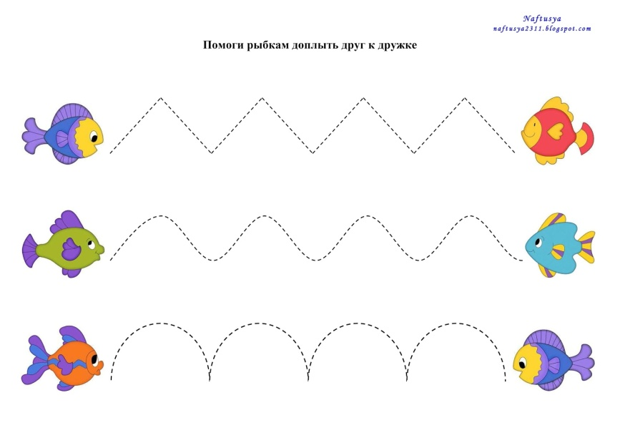

Физкультминутка.

**«Рыбка»**

Рыбка плавает в водице

Рыбке весело гулять.

*(Соединяют ладошки вместе и плывут как «рыбки»)*

Рыбка, рыбка, озорница,

(*Погрозить указательным пальцем)*

Мы хотим тебя поймать.

*(Хлопки руками перед собой)*

Рыбка спинку изогнула,

*(Приседают, крутя туловищем)*

Крошку хлебную взяла.

*(Показать хватательные движения ртом)*

Рыбка хвостиком махнула,

*(Приседают, крутя туловищем)*

Очень быстро уплыла.

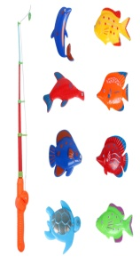 (*Соединяют ладошки вместе и плывут как «рыбки»)*

- А вы умеете ловить рыбок? (*таз с водой, рыбки, и удочка*) «Поймай рыбку». Давайте посчитаем кто, сколько поймал рыбок.

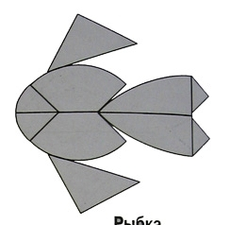- Вот следующая ракушка-задание «Рыбка».

(**4***.* Слайд – «Колумбово яйцо» - рыбка). Вам необходимо выложить из фигур «Рыбку».

Молодцы, у вас получилось!

«Кто куда плывет?»

-Каков наш дальнейший путь? Задание для вас такое, вам необходимо раскрасить рыбок, плывущих вправо - синим цветом, влево - красным цветом. Повторите.

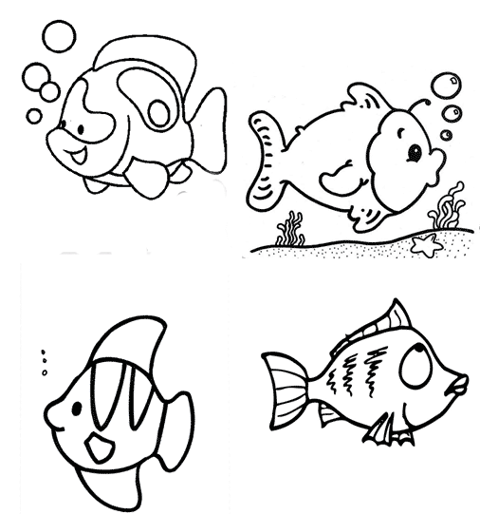

-Вы молодцы, очень постарались! А теперь последнее задание!

Это загадки. Отгадаете загадку, на экране появится морской обитатель, которого заколдовала злая колдунья. Готовы?

*Загадки и отгадки на экране (после правильного ответа отгадка появляется на экране. (***5***.*Слайд с отгадками*)*

1.Эта рыба — хищник злой,  
Всех проглотит с головой.  
Зубы показав, зевнула  
И ушла на дно... (акула)  
  
2.Что за шар плывет с шипами,  
Тихо машет плавниками?  
Только в руки не возьмешь.  
Этот шарик — ... (рыба-еж)

3.Груша с длинными ногами

Поселилась в океане

Целых восемь рук и ног

Это чудо - … (осьминог)

4Для себя на дне морском

Он клешнями строит дом

Круглый панцирь, десять лап

Догадались? Это … (краб)

5.И на суше, и в воде

Носит дом с собой везде

Путешествует без страха

В этом доме … (черепаха)

6.Плавает прозрачный зонтик

«Обожгу! – грозит – Не троньте!»

Лапки у неё и пузо.

Как зовут её? (медуза)

7.На лошадку так похожа

А живёт-то в море тоже

Вот так рыбка! Скок да скок -Прыгает морской… (конёк)

8.Через океан плывет великан,  
И выпускает он фонтан. (Кит)

-Вот ребята, мы и расколдовали морских обитателей. Вы справились со всеми заданиями. А в подарок морские обитатели приготовили вам сюрприз.

Зрительная гимнастика. (***6****.* Электронная зрительная гимнастика *для снятия зрительного напряжения*.)

**3. Заключительная часть:**

-Наше путешествие подошло к концу, пора нам всплывать на поверхность.

Давайте закроем глаза ладошками, досчитаем до десяти и окажемся на поверхности моря. (**7**.Слайд – берег моря.)

- Ребята, вам понравилось наше путешествие? Вы молодцы, со всеми заданиями справились. А какое задание было для вас самым сложным? Какое самым интересным? Хотели бы ещё попутешествовать на батискафе?

*1.Молодцы, все справились с заданием.*

*Быстро время пробежало*

*И минут осталось мало*

*К крабу в гости мы пойдём,*

*И сокровище найдём.*

*2.* *Молодцы красивые рыбки у вас получились.*

*Карта всех к себе зовёт*

*Ведь задание нас ждёт.*

*К третьей рыбке подойдём*

*И задание, найдём. (Дети находят третью рыбку)*

*3.* *Карта всех к себе зовет,*

*Ведь задание нас ждет.*

*Найдем вторую рыбку мы глазами,*

*Чтоб испытание пройти нам с вами.*

*(Дети находят вторую рыбку)*

*4.*

Молодцы, все справились с заданием.

Хорошо у вас с вниманием.

Мы немножко отдохнём,

И дальше в путь пойдём

1Акула , 2.рыба-еж, 3.осьминог, 4.краб, 5.черепаха, 6.медуза, 7.морской конек,кит